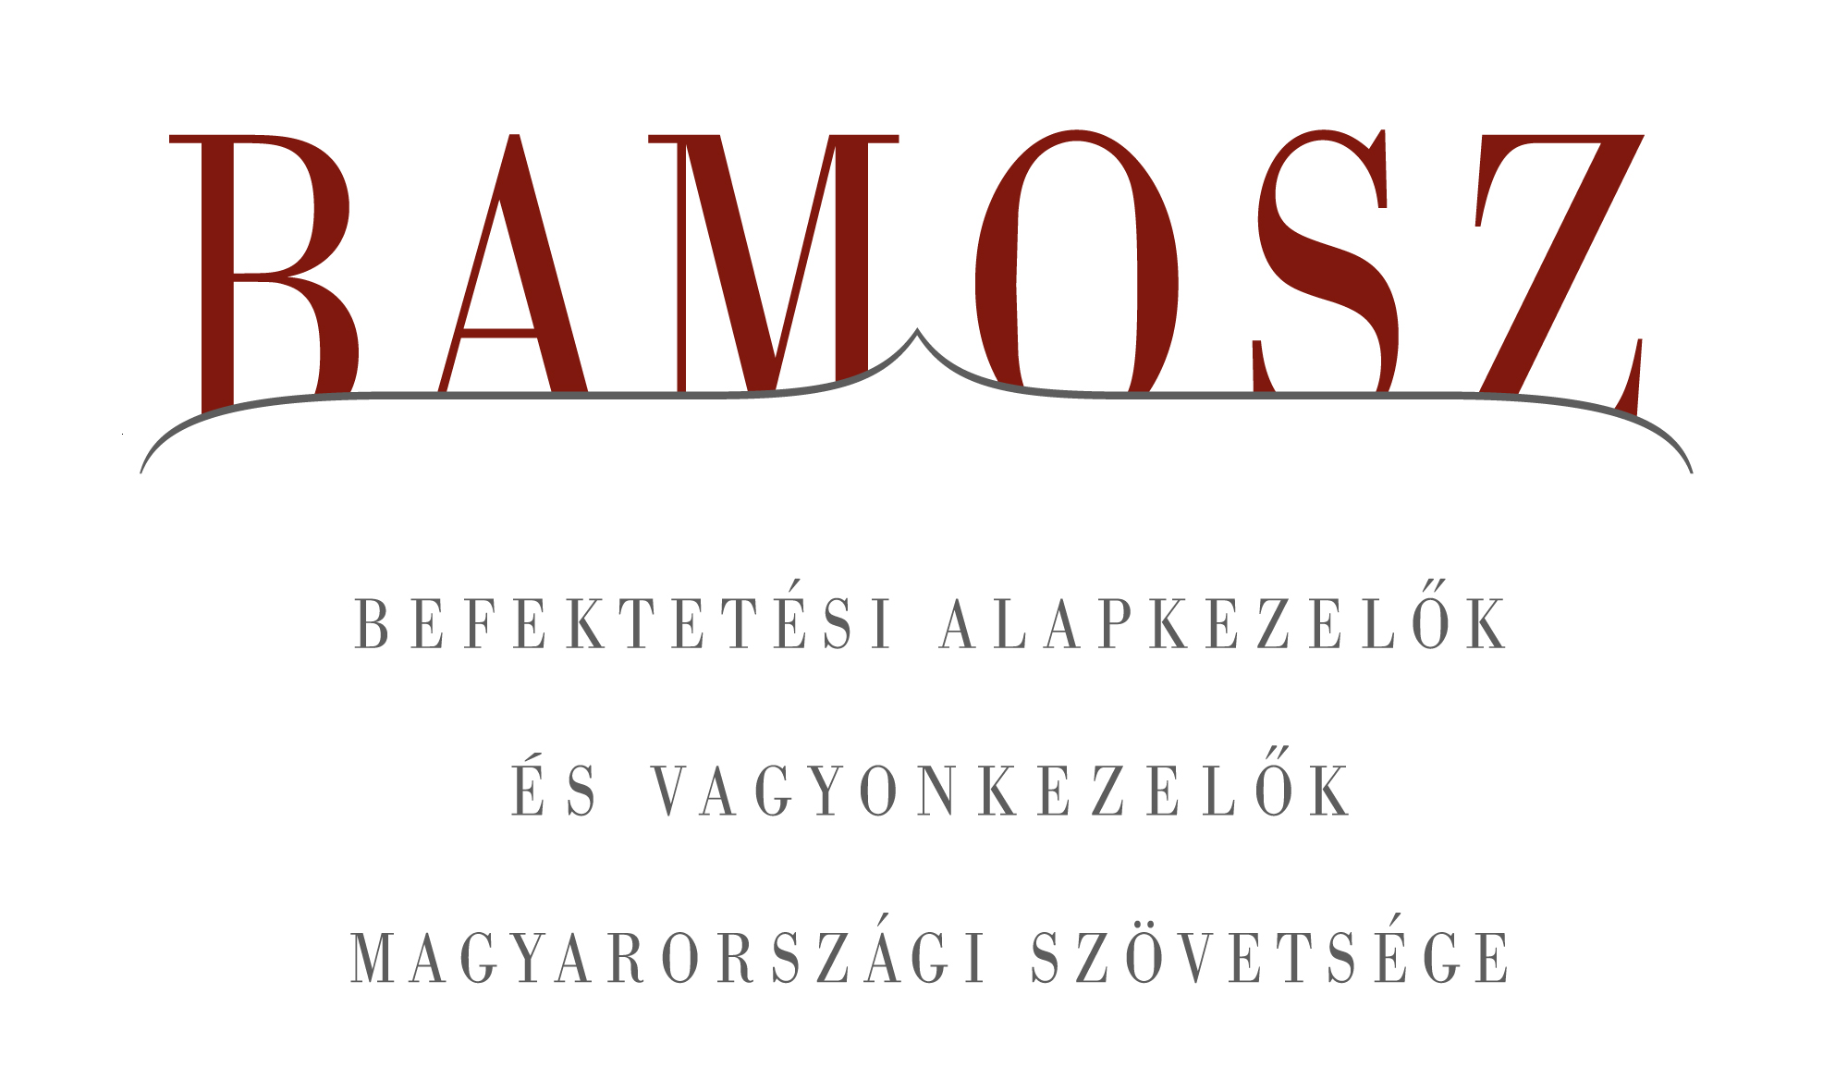

További tőkebeáramlás, újabb csúcs

Budapest, 2013. december 20.

Folytatódott a vagyon gyarapodása a befektetési alapok piacán novemberben is. A világ tőzsdéi vegyesen szerepeltek: a fejlett régió emelkedett, a fejlődő csökkent. A magyar index a kettő között helyezkedett el: stagnált. A forint gyengült a dollárhoz és az euróhoz képest is. A vagyongyarapodást tekintve a befektetési alapok piacán, ahogy azt már megszoktuk, a hónap nyertesei a vegyes és az abszolút hozamú alapok voltak. A növekedés dinamikája féléves csúcsra ugrott.

A BAMOSZ tagok által kezelt befektetési alapok összvagyona 101 milliárd forinttal, azaz 2,3 százalékkal növekedett novemberben, döntően az új befektetéseknek köszönhetően. A kezelt vagyon a zártkörű alapok esetében csökkent, a tőkevédett alapoknál stagnált, de minden más kategóriánál növekedett. Tőkekiáramlást a zártkörű alapoknál és a részvényalapoknál tapasztalhattunk, de egyik esetben sem volt számottevő. A többi kategória esetében viszont jelentős tőkebeáramlást tapasztalhattunk, köszönhetően a növekvő lakossági megtakarításoknak. Ebben a hónapban összességében 85 milliárdnyi friss tőke érkezett az alapokba, ezen belül a legtöbb tőke az abszolút hozamú alapokhoz, a kötvény és a vegyes alapokhoz áramlott, mindhárom esetben 20 milliárd forint feletti összegben. A hónap végén a BAMOSZ tagok mindösszesen 4.535 milliárd forintot kezeltek befektetési alapokban.

Néhány fontosabb tőkepiaci
index teljesítménye
RMAX | 0,44 %
MAX | - 0,84 %
BUX | - 0,09 %
BIX | 0,84 %
MSCI WF (USD) | 1,82 %
MSCI EM (USD) | - 1,45 %

Az euró/forint, illetve a
dollár/forint árfolyam változása
EUR/HUF | 2,19 %
USD/HUF | 2,76 %

A nyilvános nyíltvégű „hagyományos” értékpapír alapok adják az összvagyon többségét (66 százalékát). Az ilyen típusú termékekben kezelt vagyon az elmúlt hónapban összességében 2,1 százalékkal nőtt.
A pénzpiaci alapokon belül érdemes megemlíteni, hogy a hazai likviditási alapokban nagyobb visszaváltás volt, mintegy 8,3 milliárd áramlott ki. Ezzel szemben az egyéb pénzpiaci alapokba 17,9 milliárd friss tőke áramlott. Az eredő összességében pozitív, hiszen a pénzpiaci alapokba 9,6 milliárdnyi nettó értékesítés volt. Az eredmény: 0,8%-os vagyongyarapodás a hozamokkal együtt.
A kötvényalapok továbbra is népszerűek, bár a növekedés dinamizmusa némileg csökkent. A vagyongyarapodás 3% volt és 22,1 milliárdnyi friss tőke áramlott a kötvényalapokba.
A magyar tőzsdeindex a világpiaci trendekkel nem volt összhangban, stagnált. A részvényalapokból mindössze 0,5 milliárdnyi tőke távozott, amit ugyanakkor a hozamok ellensúlyozni tudtak. Összességében részvényalapok vagyona 0,8%-kal növekedett.
A tőkevédett alapokba átlagos mennyiségű tőke áramlott, ami megközelítette az 5 milliárdot. A kategória nettó eszközértéke azonban a hónap folyamán csak stagnálni tudott.
Az abszolút hozamú alapok esetében a már megszokottá vált kimagasló eszköznövekedés ebben a hónapban ismét megmutatkozott. A tőkebeáramlás 23 milliárdot tett ki, ami a legnagyobb a hónapban. A kategória vagyongyarapodása a hozamokkal együtt 7,2%-os volt, ami a második legmagasabb érték.
Kijelenthetjük, hogy nyilvános ingatlanalapok magukra találtak. Az elmúlt hónapban már az átlagot meghaladó növekedést tapasztalhattunk és a tőkebeáramlás folyamatos. A friss tőke nagysága 8,7 milliárd az elmúlt hónapban. A tőkebeáramlás és a hozam együttesen 2,6 %-os pozitív vagyonváltozást hozott.
A vegyes alapokba jelentős mértékű, 20,5 milliárd forintnyi tőke áramlott be az elmúlt hónapban, ami a harmadik legmagasabb érték. A hozamokkal együtt a vagyon 8,1%-kal növekedett, ami a legnagyobb növekedés a kategóriák versenyében.
Az árupiaci alapokba 0,4 milliárdnyi friss tőke érkezett. Bár a hozamok még nem hálálták meg a bizalmat, a nettó eszközérték így is 2,5%-kal növekedett.
Az elsősorban intézményi befektetők vagyonát kezelő zártkörű alapok esetében az elmúlt hónapban kisebb tőkekivonást tapasztalhattunk ami meghaladta a 4,6 milliárdot. A vagyoncsökkenés mértéke 1,2%.

A szerkesztők figyelmébe:
BAMOSZ
A Befektetési Alapkezelők és Vagyonkezelők Magyarországi Szövetsége (BAMOSZ) a hazai alap- és vagyonkezelő szakmát képviselő szövetség. A BAMOSZ 27 tagja összesen több, mint 6.800 milliárd forint vagyont kezel, ezen belül mintegy 4.500 milliárd forintot befektetési alapokban. A BAMOSZ honlapja a www.bamosz.hu oldalon található.
A tájékoztatóban szereplő adatok – egyéb megjelölés hiányában – a Befektetési Alapkezelők és Vagyonkezelők Magyarországi Szövetségének tagjai által szolgáltatott számokon alapulnak, és kizárólag a BAMOSZ tagjaira vonatkoznak. Az adatok tájékoztató jellegűek, azok helyességét a BAMOSZ-nak nem áll módjában ellenőrizni, ezért azokért felelősséget nem vállal.

Részletes háttértáblák a BAMOSZ honlapon találhatók:
http://www.bamosz.hu/web/guest/dokumentumok-es-statisztikak/-/document_library_display/ir0V/view/35326
További információ:
Temmel András
info@bamosz.hu
374-07-56

